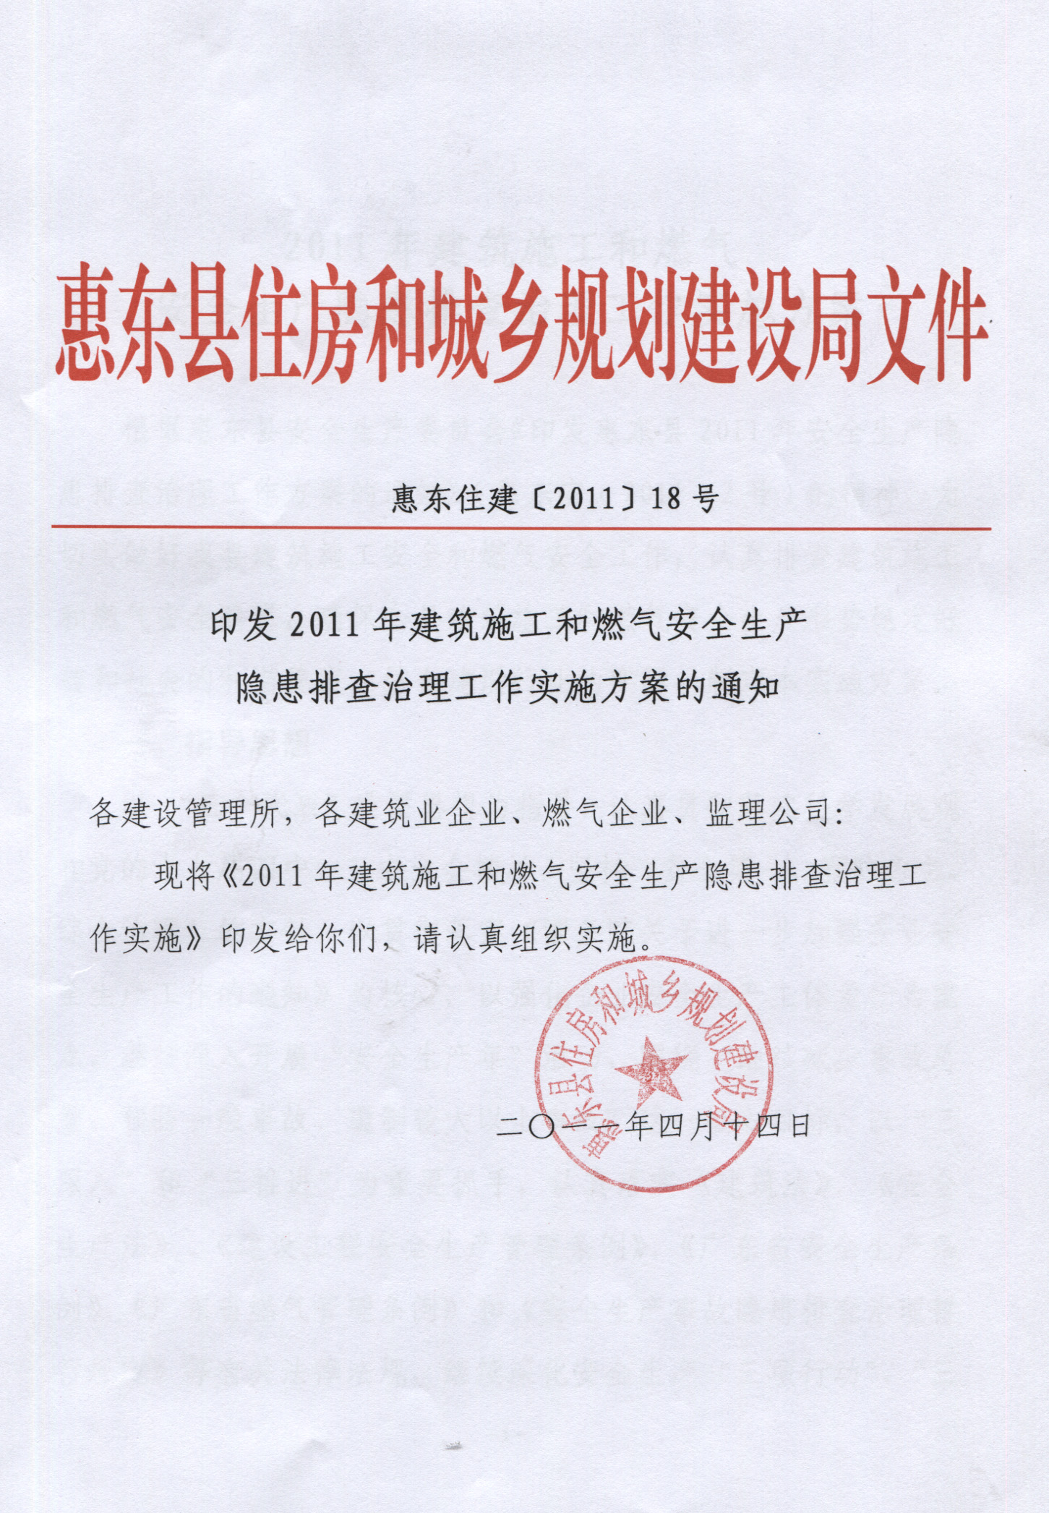

2011年建筑施工和燃气
安全生产隐患排查治理工作实施方案

根据惠东县安全生产委员会《印发惠东县2011年安全生产隐患排查治理工作方案的通知》（惠东安﹝2011﹞2号）的精神，为切实做好我县建筑施工安全和燃气安全工作，认真排查建筑施工和燃气安全隐患，确保全县建筑施工和燃气安全生产形势稳定好转和社会的和谐稳定。结合建设行业的实际，制定本实施方案。
一、指导思想
以 “三个代表”重要思想为指导，认真贯彻落实科学发展观和党的十七届四中、五中全会精神，坚持“安全第一、预防为主、综合治理”的方针，以贯彻落实《国务院关于进一步加强企业安全生产工作的通知》为核心，以强化企业安全生产主体责任为重点，继续深入开展“安全生产年”活动，围绕“继续减少事故总量、预防一般事故、遏制较大以上事故”这一核心目标，以“三深入”和“三推进”为重要抓手，认真落实《建筑法》、《安全生产法》、《建设工程安全生产管理条例》、《广东省安全生产条例》、《广东省燃气管理条例》和《安全生产事故隐患排查治理暂行规定》等有关法律法规，继续深化安全生产“三项行动”、“三项建设”，完善制度、强化监管，促进建筑施工安全事故隐患排查治理的深入开展，确保全县建筑施工安全生产形势进一步稳定好转，为我县经济社会发展创造良好的安全生产环境。
二、工作目标
在2010年开展建筑施工安全和燃气安全生产隐患排查治理专项行动的基础上，2011年组织建筑业企业、监理公司和燃气企业分别全面开展建筑施工安全生产和燃气安全生产隐患排查和治理专项行动；督促建筑业企业和燃气企业健全事故隐患治理和建档监控等制度，促进建筑业企业和燃气企业落实事故隐患排查治理和防控主体责任；落实建筑业企业和监理公司、燃气企业排查治理事故隐患监督管理责任，强化建筑施工和燃气生产安全监管工作；加大隐患治理和事故惩治力度，对一般事故隐患做到发现后立即整改，对重大事故隐患限期整改，并做到整改责任、整改时限、整改措施、整改资金和应急预案“五落实”；严厉打击“三非”、“三违”和“三超”行为；健全隐患排查治理制度，建立隐患整治的长效机制，把事故隐患排查治理工作提高到贯彻落实安全生产法律、法规和保障企业生产安全和社会稳定的高度上来，切实贯穿到安全管理之中，常抓不懈。
三、组织机构
成立建筑施工安全和燃气安全隐患排查治理领导小组。由饶振彬局长任组长，曾宪明、陈立荣副局长任副组长，建工股股长周伟思、燃气股股长王小坚和安监站站长曾奕鹏为成员。负责全县建筑施工和燃气安全生产隐患排查治理工作的指导和组织协调。
三、工作安排
此次安全隐患排查治理工作将分为三个阶段进行，具体安排如下：
（一）宣传发动阶段（3月25日至4月15日）
认真做好宣传发动工作，积极宣传“继续开展安全生产年”活动的重大意义，发动建筑业企业、监理公司和燃气企业积极参与安全生产隐患治理活动；结合自身特点，全县各建筑业企业和燃气企业须在4月15日前成立安全生产隐患排查治理工作实施机构，制定安全隐患排查治理工作实施方案（下称实施方案），明确工作目标、任务和要求，并及时、全面地传达到各分公司、各在建工程项目部和液化气储气站、燃气供应站（点）。各企业的实施方案分别报建工股和燃气股备案。同时，各建筑业企业和燃气企业要分别强化在建工程和燃气营业点、储存仓库的管理，强化对企业和安全管理人员安全教育培训，强化对各重大危险源的监管，扎实有序推进隐患治理工作，确保取得实效。
（二）集中整治阶段（4月16日至9月30日）
以建筑业企业和燃气企业自查自纠、我局组织建筑施工安全和燃气安全隐患排查整治小组进行抽查的形式全面组织开展事故隐患治理工作：
1、加大建筑施工安全和燃气安全生产培训工作力度。包括加强建筑、监理企业相关管理人员、施工工人和燃气从业人员安全教育培训。重点抓好推进建筑施工特种作业人员（建筑起重机械安装拆卸工、建筑起重机械司机、建筑起重信号司索员、建筑电工、架子工等）培训工作，做到建筑施工特种人员持证上岗。以便做好自查自纠工作。
2、加强安全巡查力度。进一步加强完善对重大危险源的监督管理和专项检查。采用定期检查、突击检查等多种巡查方式，巡查重点为：建筑施工方面主要是安全生产形势较差的乡镇地区、管理薄弱、被执行安全生产动态扣分较多的施工、监理企业、施工危险性较大的工程及县重点工程；燃气安全方面主要是安全隐患较为突出的库、站点。
3、加强建筑施工和燃气安全生产执法。切实执行国家相关法律法规的规定,加大对建筑业企业、监理公司和燃气企业及其相关安全生产责任人的监管力度。严格执行我县建筑行业诚信管理制度，完善建筑市场诚信体系建设。
在集中整治阶段，将“三查”和落实整改工作结合起来，同步进行，及时发现和消除建筑施工和燃气安全隐患。建立健全安全隐患台账，严格落实整改措施，确保事故隐患整改工作得到真正落实。
（三）巩固提高阶段（10月1日至12月30日）
各建筑业企业和燃气企业要对本单位开展安全生产隐患排查治理工作情况进行全面总结，检查评估实际效果。同时，总结经验，查找不足，提出改进措施，健全重大隐患排查治理及重大危险源监控制度，建立健全长效工作机制。
在此期间，我局将继续组织检查组对全县施工企业和燃气企业开展安全隐患排查治理工作情况进行检查。对好的经验做法要积极推广应用，表彰先进；对在检查中发现企业存在违反强制性标准行为和重大安全隐患或降低安全生产条件的，要责令认真整改，对拒不整改或整改不到位的，将依法依规从严处罚。
四、工作要求
（一）切实提高认识，加强组织领导。各建筑业企业、监理公司和燃气企业要提高对开展隐患治理工作重要性的认识，克服麻痹思想和厌战情绪，切实加强组织领导，成立工作小组，精心组织、周密部署，落实责任，切实推动各项相关工作扎实、有效地开展。
（二）改进工作方式，提高工作成效。各建筑业企业、监理公司和燃气企业要通过隐患排查治理把攻坚整治推向深入；把隐患排查治理与推动行业安全科技进步和安全基础管理相结合，从根本上改善本行业的安全状况；把隐患排查治理与完善应急救援机制相结合，健全应急管理制度，完善预案体系，落实监控措施，增强应对处置事故的能力。
（三）落实安全责任，推进排查治理。各建筑业企业、监理公司和燃气企业要落实企业隐患排查治理责任制，将隐患排查治理贯穿于企业安全生产的全过程；要建立和完善企业隐患排查整改报告制度，对隐患排查整改情况不及时报告的企业要严格处罚，由此引发事故的要依法追究企业主要负责人和相关人员的责任。
（四）构建安全标准，建立长效机制。以《施工企业安全生产评价标准》、《建筑施工安全检查标准》、《城镇燃气设计规范》等为基础，组织建筑业企业和燃气企业开展安全标准化的达标活动，并以此建立长效机制，使建筑施工安全和燃气安全生产工作得到规范的，长期的保障。
（五）抓好工作总结，及时反馈情况。各建筑业企业和燃气企业应及时总结安全生产隐患排查治理各阶段工作经验、做法及存在问题，以书面形式按时将各阶段工作总结情况分别上报我局建工股和燃气股：
1、4月15日前上报“安全生产隐患排查治理”实施方案；
2、11月1日前上报集中整治阶段小结材料；
3、12月1日前上报“安全生产隐患排查治理”工作总结。
12月份我局将对各建筑业企业和燃气企业开展“安全生产隐患排查治理”活动情况进行全面总结和评估。检查各企业制订的工作目标的落实情况，对在“安全生产隐患排查治理”活动中工作积极、成效显著的企业和个人予以通报表扬，对隐患治理工作不落实、隐患排查不力、马虎应付的企业和人员予以全县通报批评。

二〇一一年四月十一日

抄送：县府办、县安委办、市住房和城乡规划建设局

